新 书 推 荐
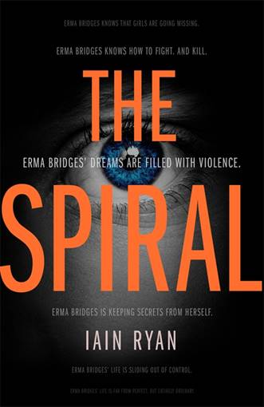
中文书名：《螺旋》
英文书名：THE SPIRAL
作 者：Iain Ryan
出 版 社：Bonnier Zaffre
代理公司：ANA/Connie Xiao
页 数：320页
出版时间：2020年12月
代理地区：中国大陆、台湾
审读资料：电子稿
类 型：惊悚悬疑

内容简介：

厄玛·布里吉斯（Erma Bridges）的梦境充满了暴力！

厄玛（Erma）醒着的时候情况也没有好到哪里去——她所任职的大学校园里，所有的女学生都失踪了！恐怖笼罩着整个校园......她与家人疏远的关系给她的生活带来了更大的压力。而当厄玛遭到同事的抱怨，以致影响到她的工作时，她的情况变得更加糟糕。她怀疑他的助理珍妮（ Jenny）在背后捣鬼，然而珍妮却失踪了，同时带走了她在为厄玛工作时那些不可替代的工作数据。

当珍妮回来的时候，她闯入厄玛的家中，手里拿着枪，神志不清。精神和身体都颇受打击的厄玛，突然间产生了更多的问题。然而，她却无法从这位已然崩溃了的助理身上得到任何答案或解释了......

暴力的阴影继续跟随着厄玛，而她却没有意识到那些她试图藏匿的秘密正在像噩梦般缠绕着她。厄玛对真相的探索就像是火中取栗，她在计划开始时的自己与结局时遇到的自己早已判若两人......

伊恩·瑞安(Iain Ryan)的《螺旋》让人上瘾，也让人不安。真相扑朔迷离，然而一旦被发现，影像可能是所有人都无法面对的。

受到《选择你自己的冒险》（Choose Your Own Adventure）系列小说启发，这部冰冷的小说集创造性，比如《伊芙琳·哈德卡斯尔的七次死亡》（The Seven Deaths of Evelyn Hardcastle），残忍的暴力，如《杀死比尔》(Kill Bill))和暗黑神秘，如《穆赫兰道》(Mulholland Drive)于一体。最重要的是，女性最终取得了胜利。他们战斗。他们赢了！她们获得了自由！

《螺旋》很可能是2020年你会读到的男性作家写的最黑暗、最独特的女权主义惊悚小说

作者简介：

伊恩·瑞安（Iain Ryan）住在墨尔本。他的前两部小说《四天》（Four Days）和《学生》（The Student）都入围了奈德·凯利奖（Ned Kelly Award）的决选名单。

谢谢您的阅读！
请将回馈信息发至：萧涵糠(Connie Xiao)
安德鲁﹒纳伯格联合国际有限公司北京代表处
北京市海淀区中关村大街甲59号中国人民大学文化大厦1705室, 邮编：100872
电话：010-82449325
传真：010-82504200
Email: Connie@nurnberg.com.cn
网址：www.nurnberg.com.cn
微博：http://weibo.com/nurnberg
豆瓣小站：http://site.douban.com/110577/
微信订阅号：ANABJ2002

